На второй неделе Месячника Оборонно- массовой и военно- патриотической работы(04.02-09,02.)
наши обучающиеся приняли участие в следующих мероприятиях:
1.Возложение цветов к памятнику школы «Память потомков жива…».
2. Встреча с представителями поискового отряда « Плацдарм»
3.Участие в соревнованиях « Бравые ребята»- 1 место
4.Участие в соревнованиях по стрельбе из м/к винтовки – 4 место.
5.Участие в концерте в ГДК «Во славу Кубани ! На благо России!»- хореографический коллектив « Студия танца «Движение»»
6.Соревнования по скалолазанию-« Служу Отечеству»
7.Пост № 1 – подготовка к работе…
8.Встреча с представителями городского Совета ветеранов « Мы помним…»-8 февраля 2019 в 11.00 Совет ветеранов Жукова 9.(Иванов Алексей Николаевич)
9.Оформление классов плакатами и открытками для Защитников Отчества.
10. Эврика юниор!
11.Фестиваль зимних видов спорта на юге!

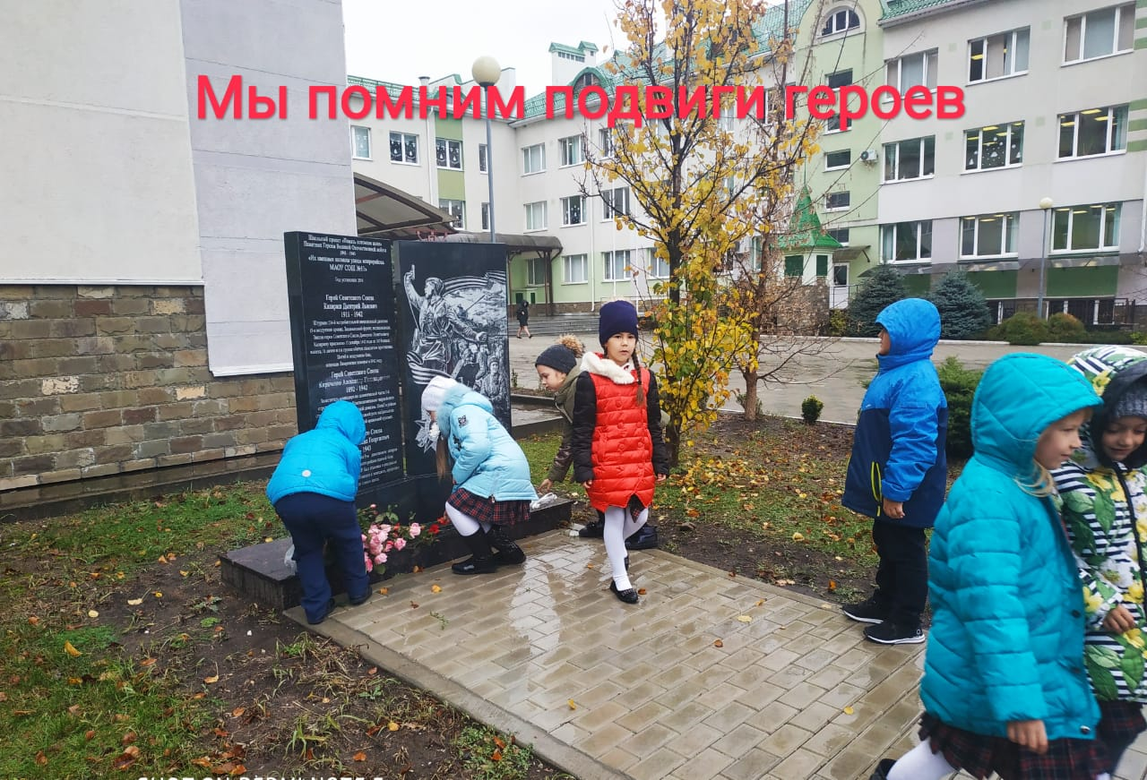

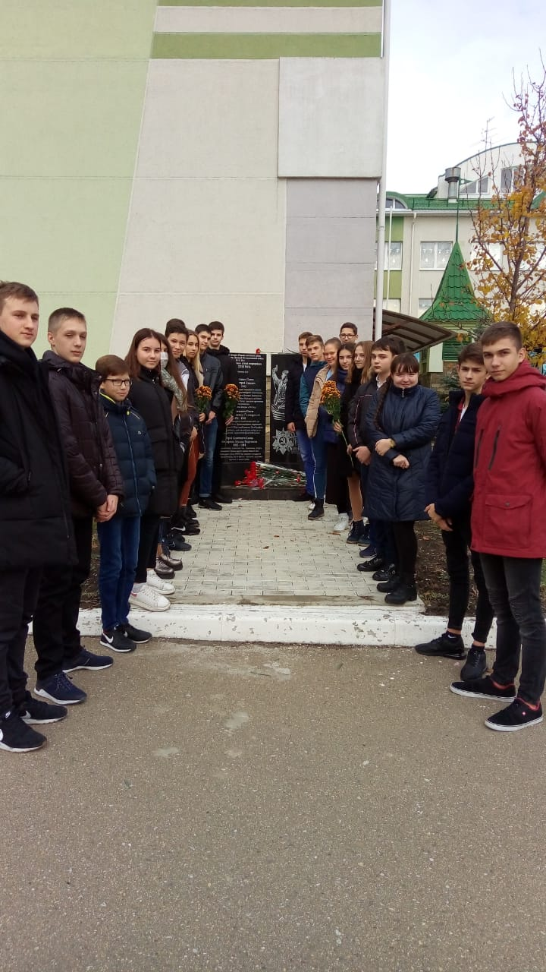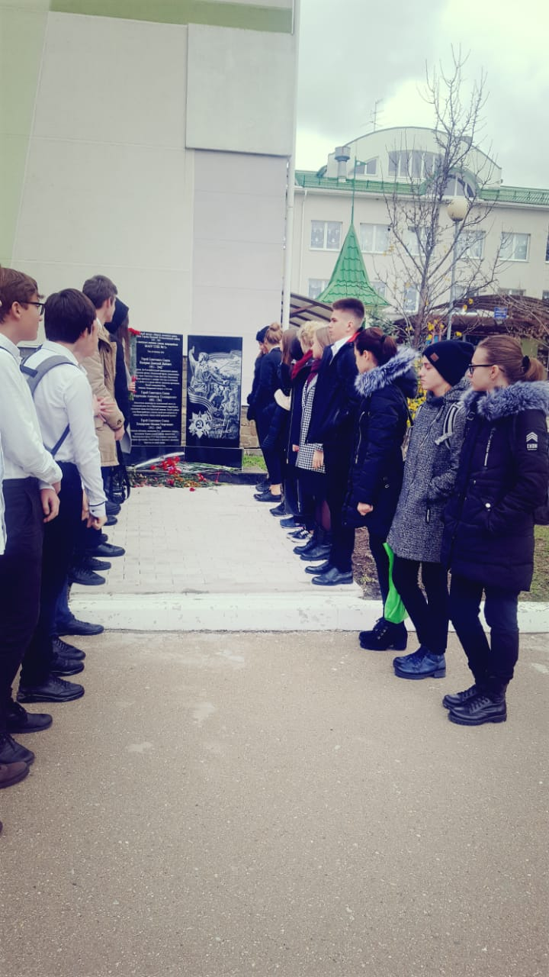

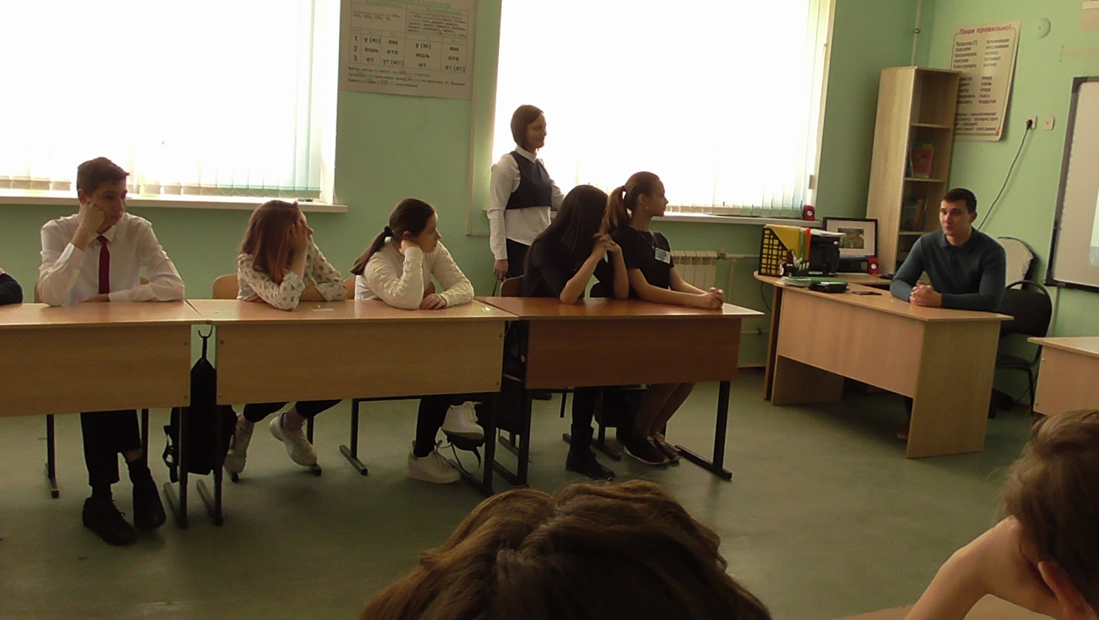
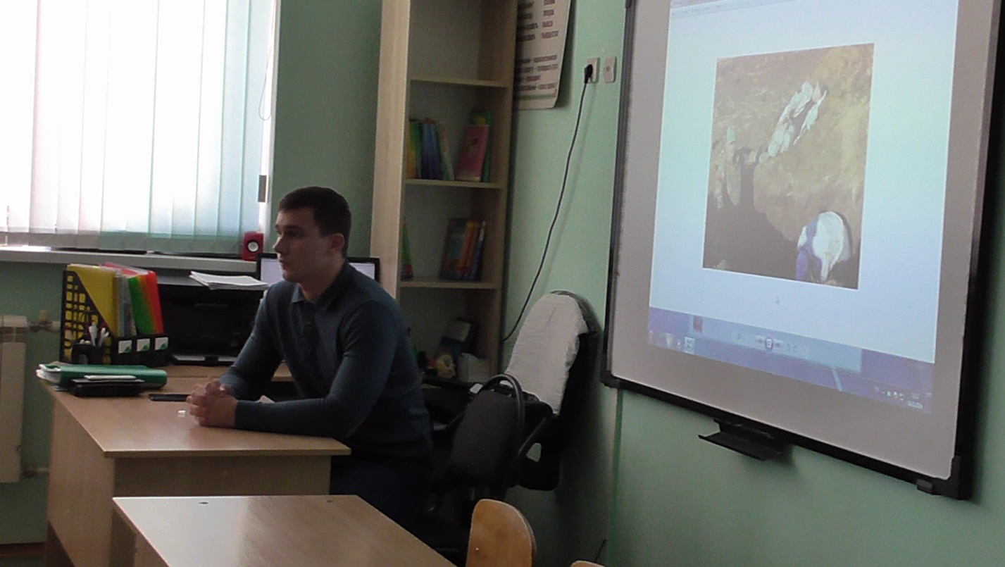

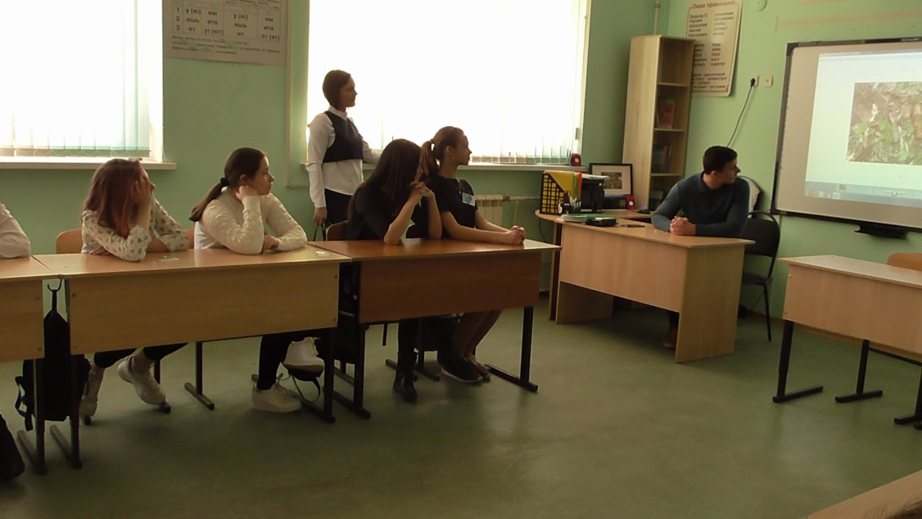

Бравые ребята – 1 место

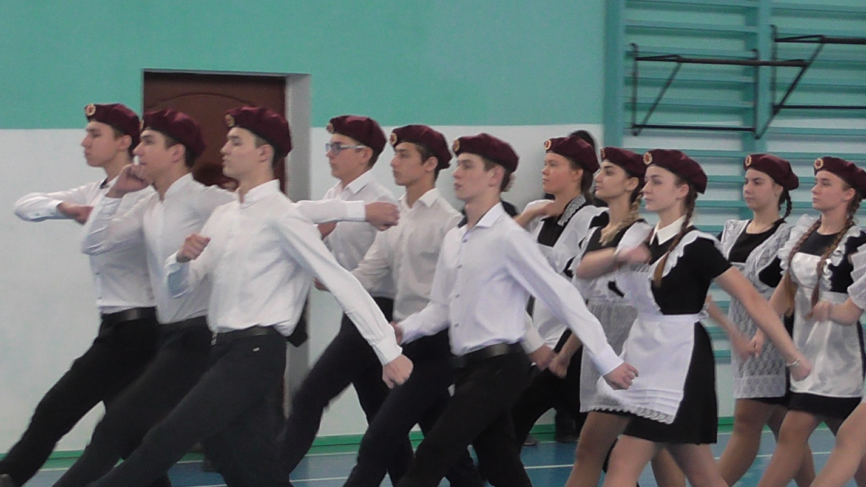

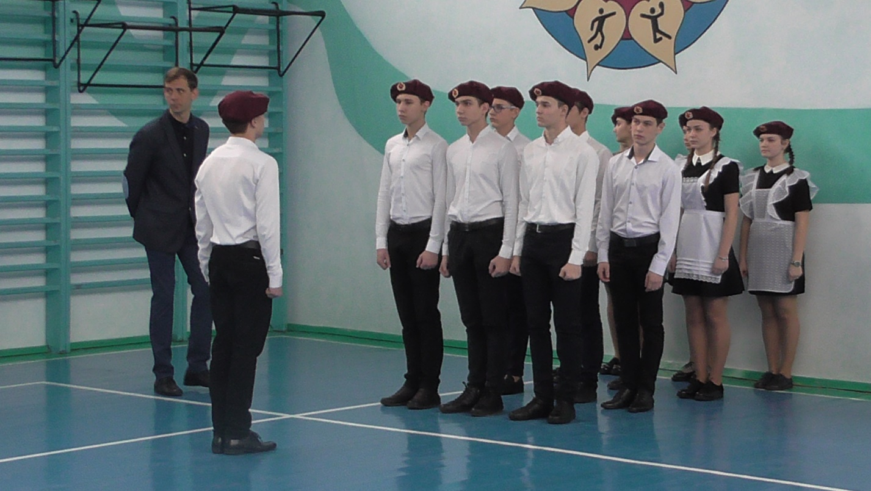

Бравые ребята- 1 место
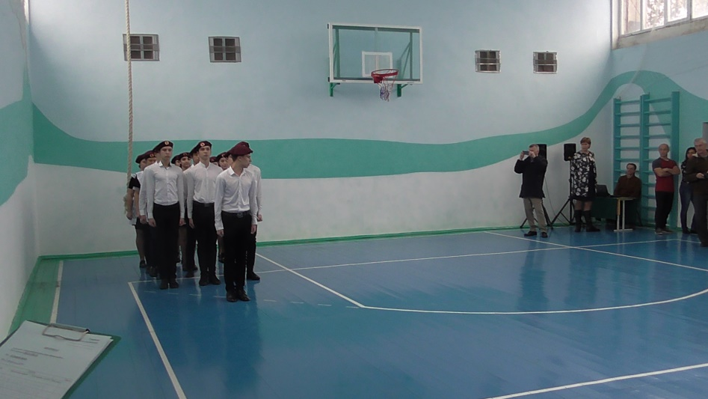
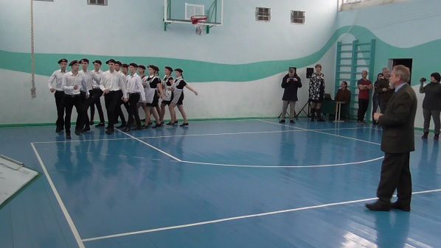
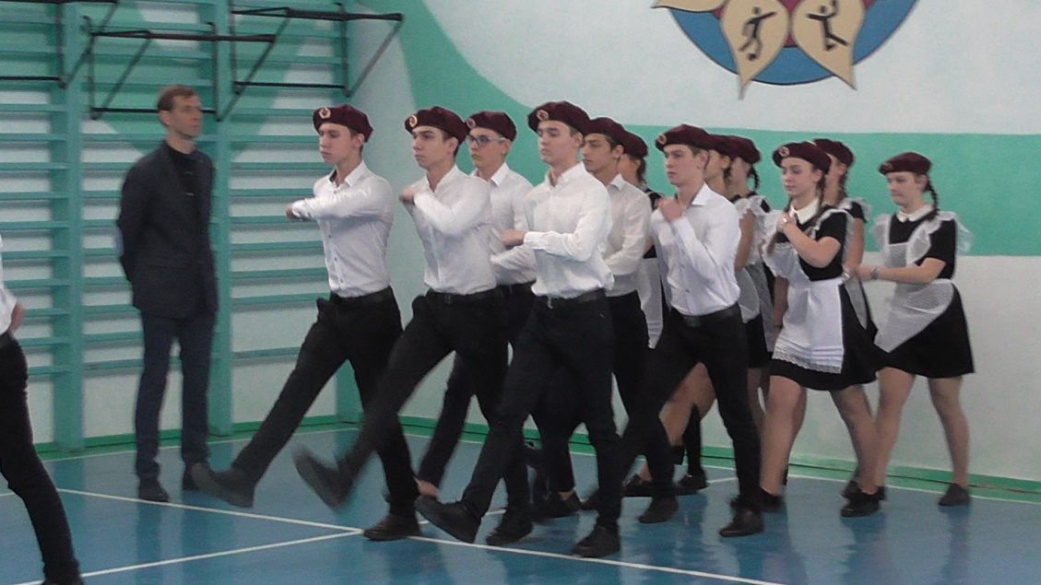

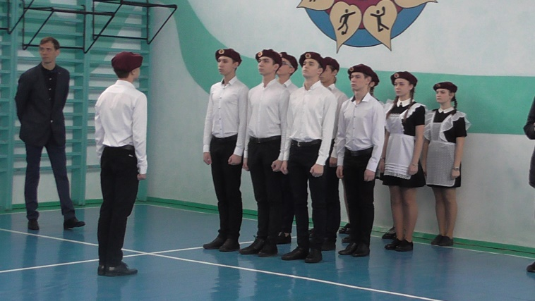

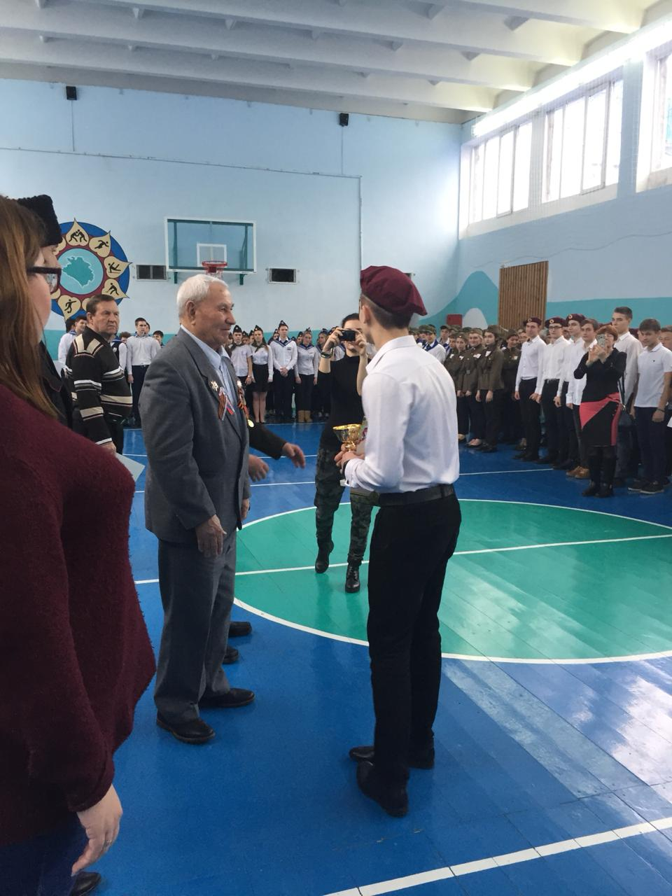

Соревнования по скалолазанию

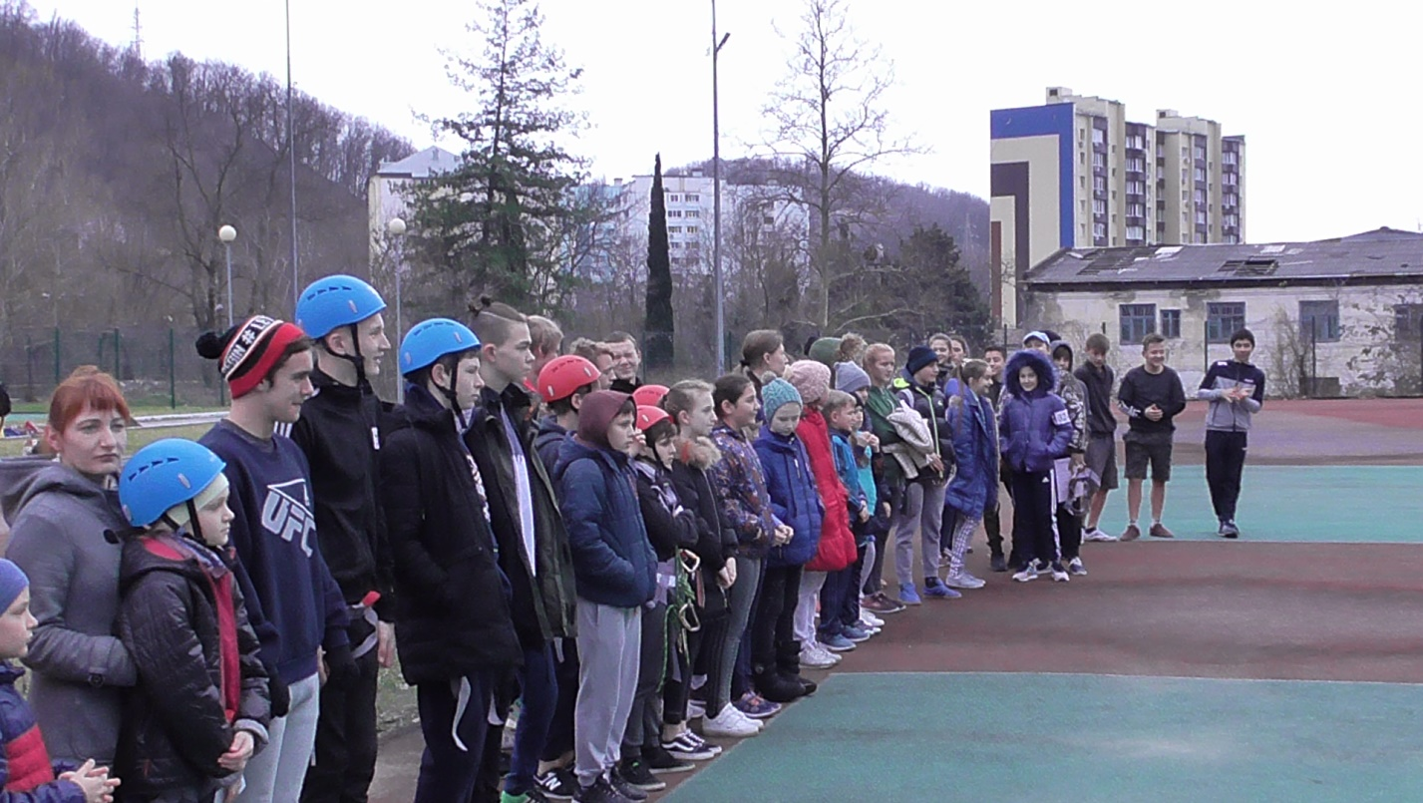

Шириханова Екатертина- 1место в личном первенстве 8 В класс

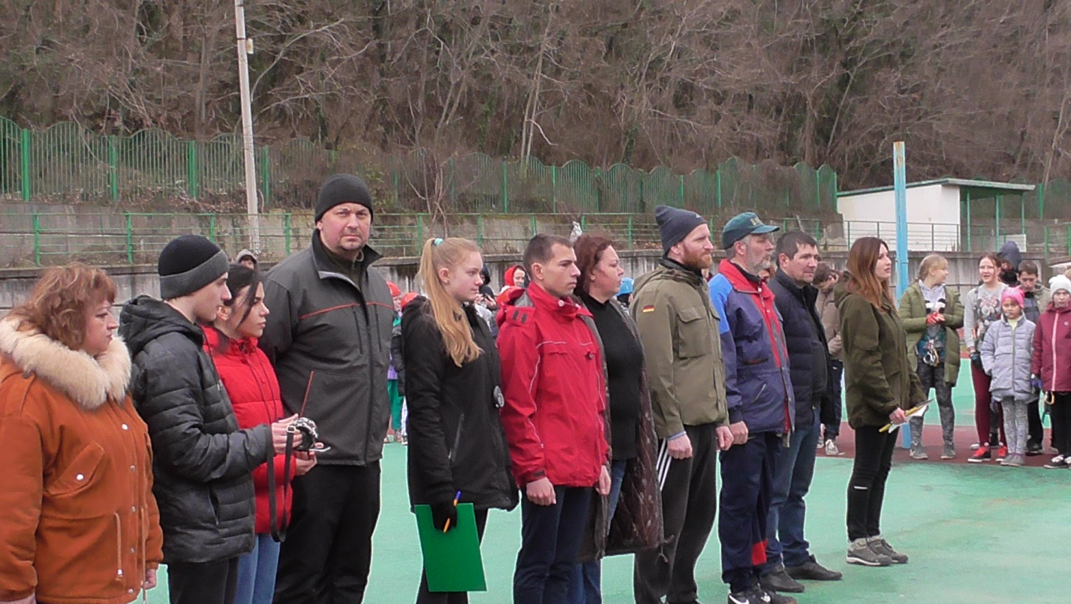

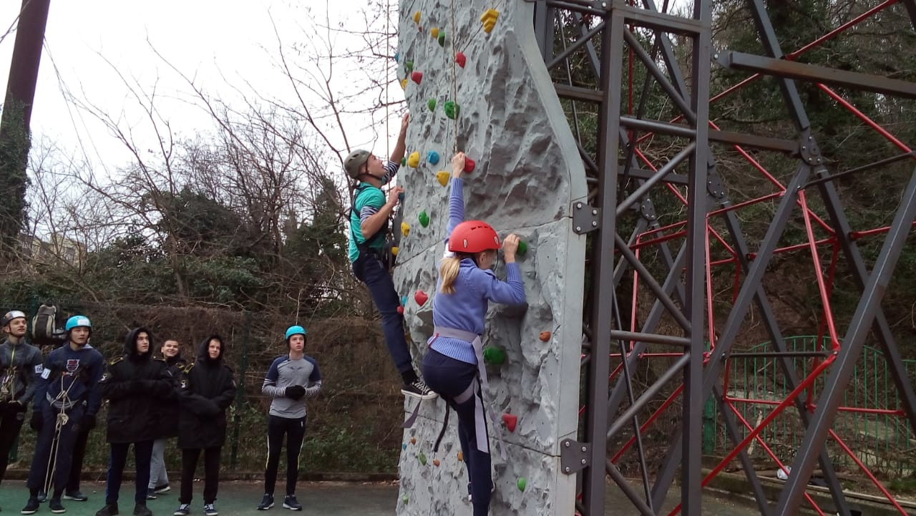

Во славу Кубани ! На благо России!

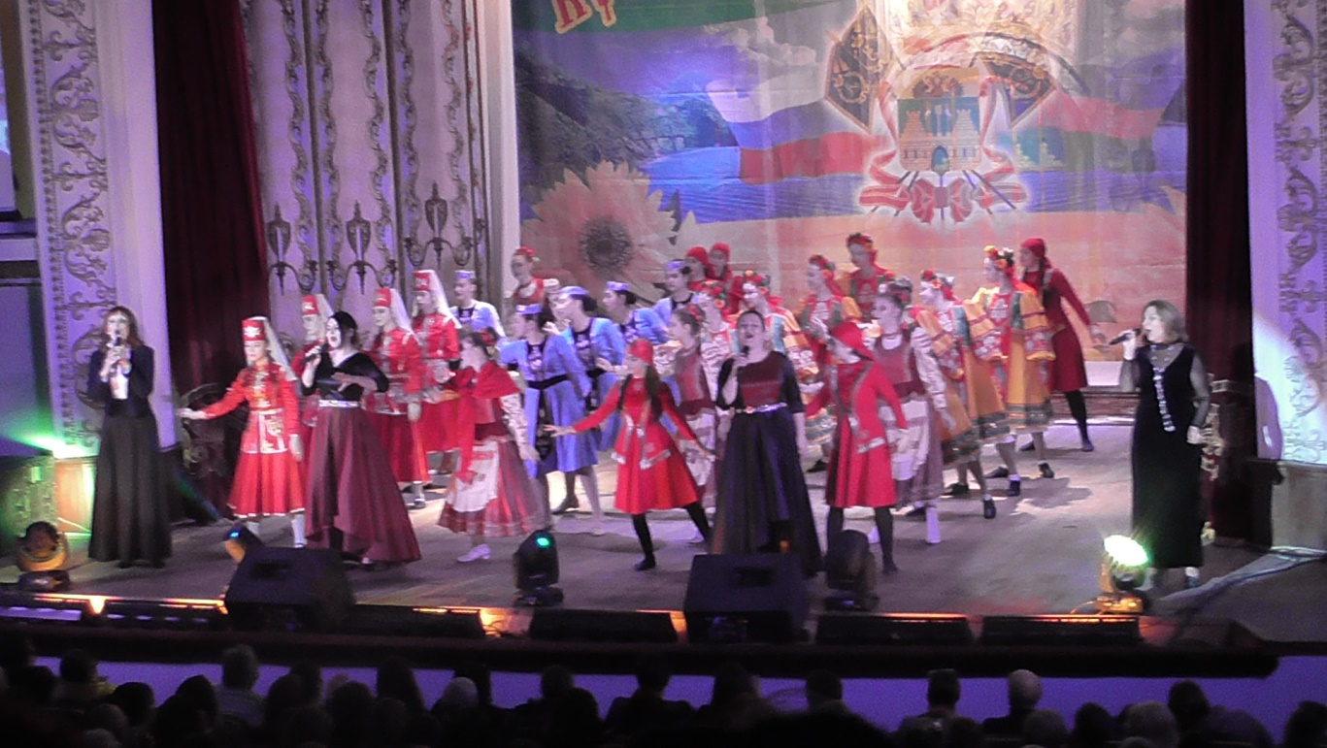
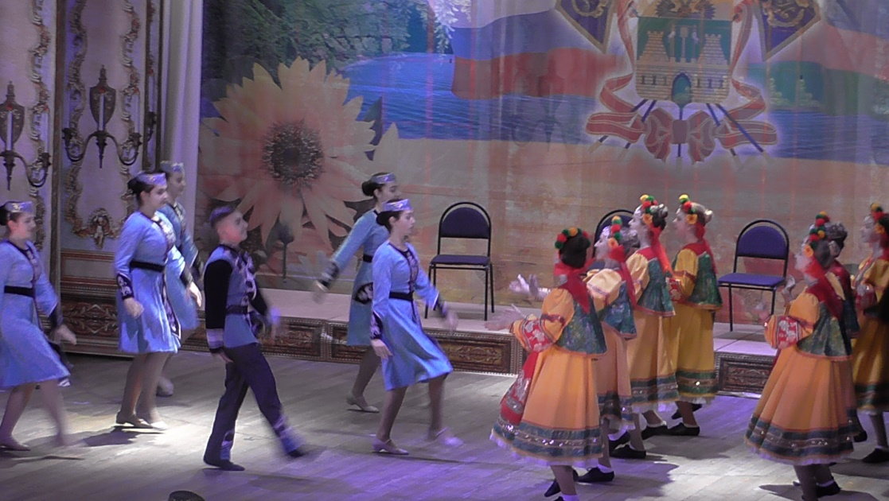

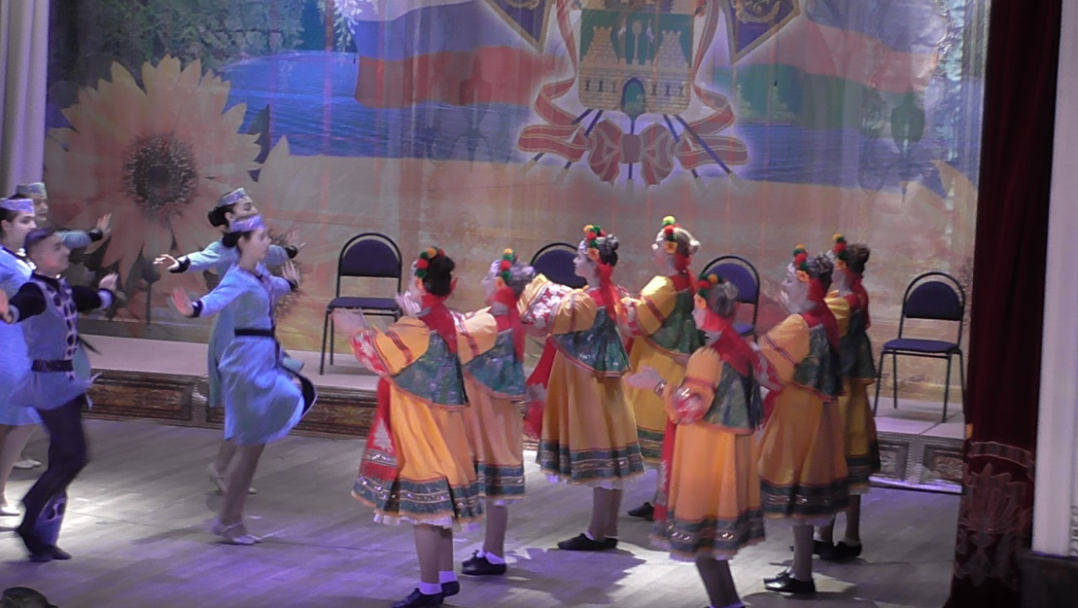

Встреча с ветеранами.
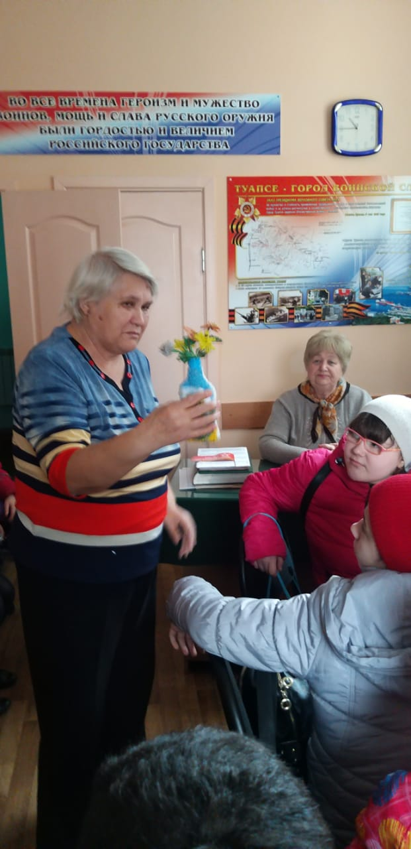
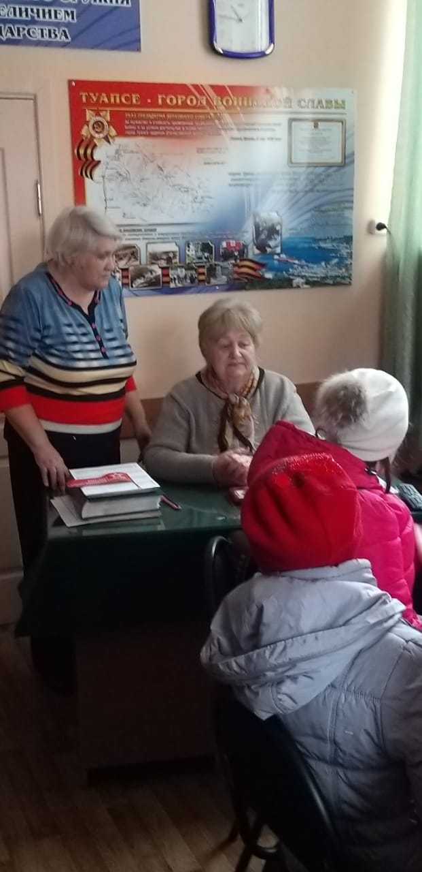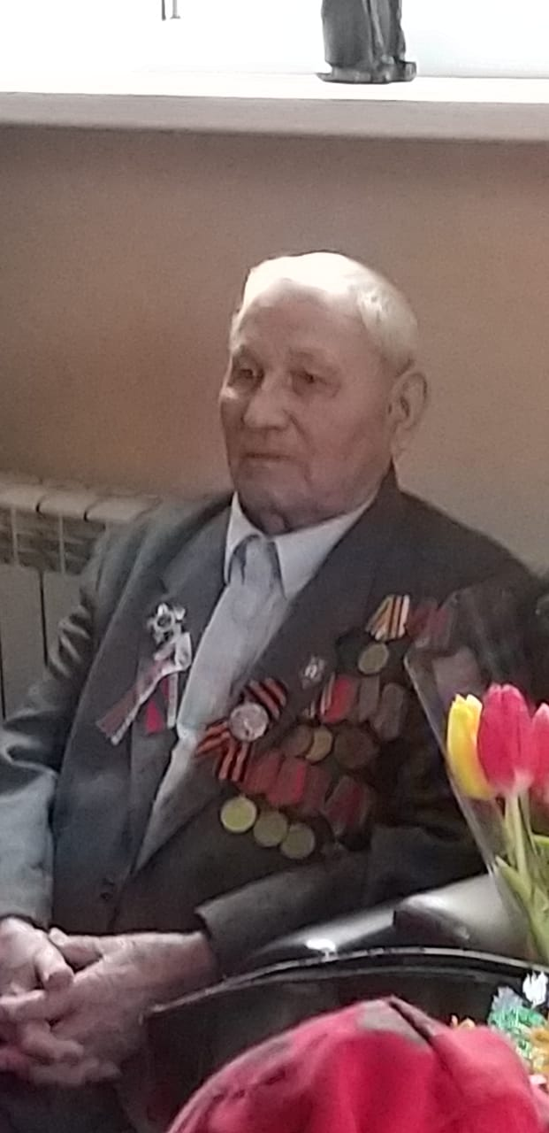
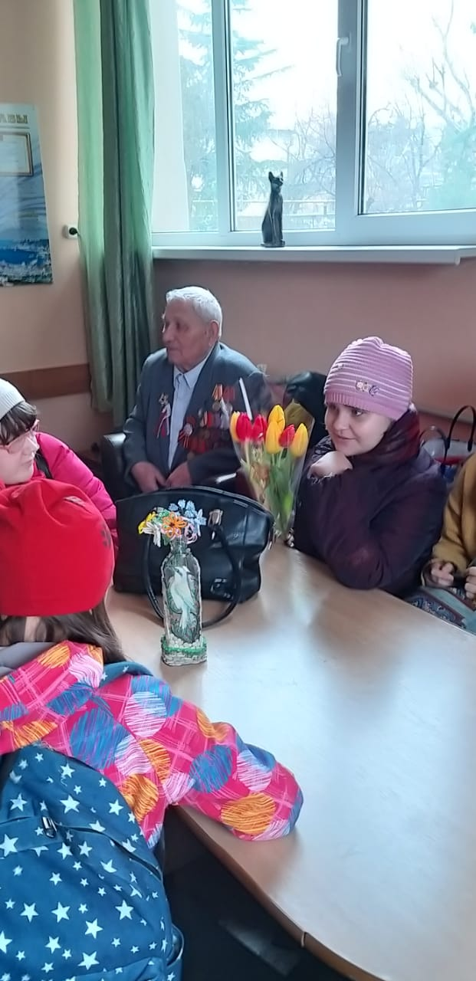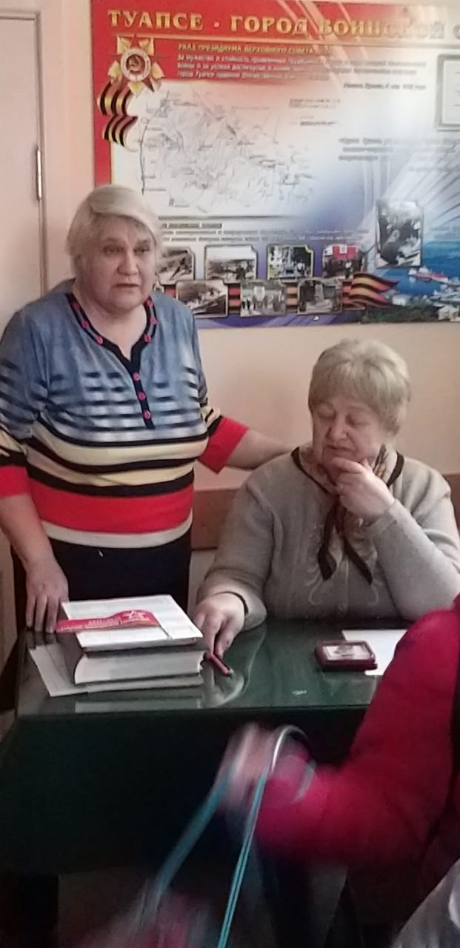

Экскурсия в метеотехникум.

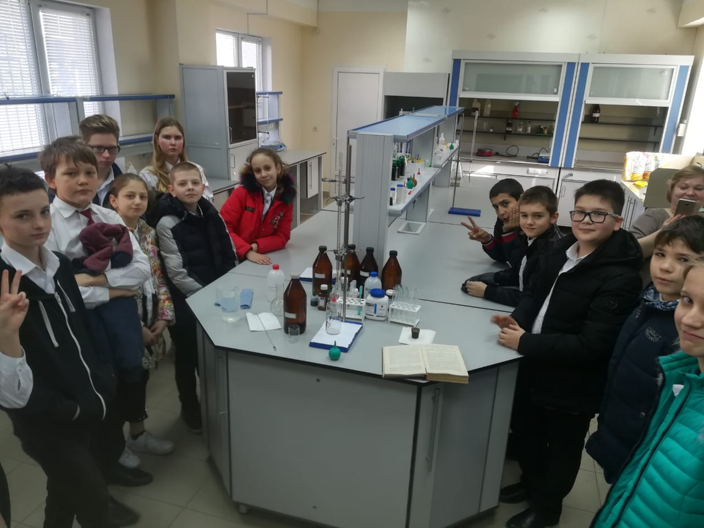

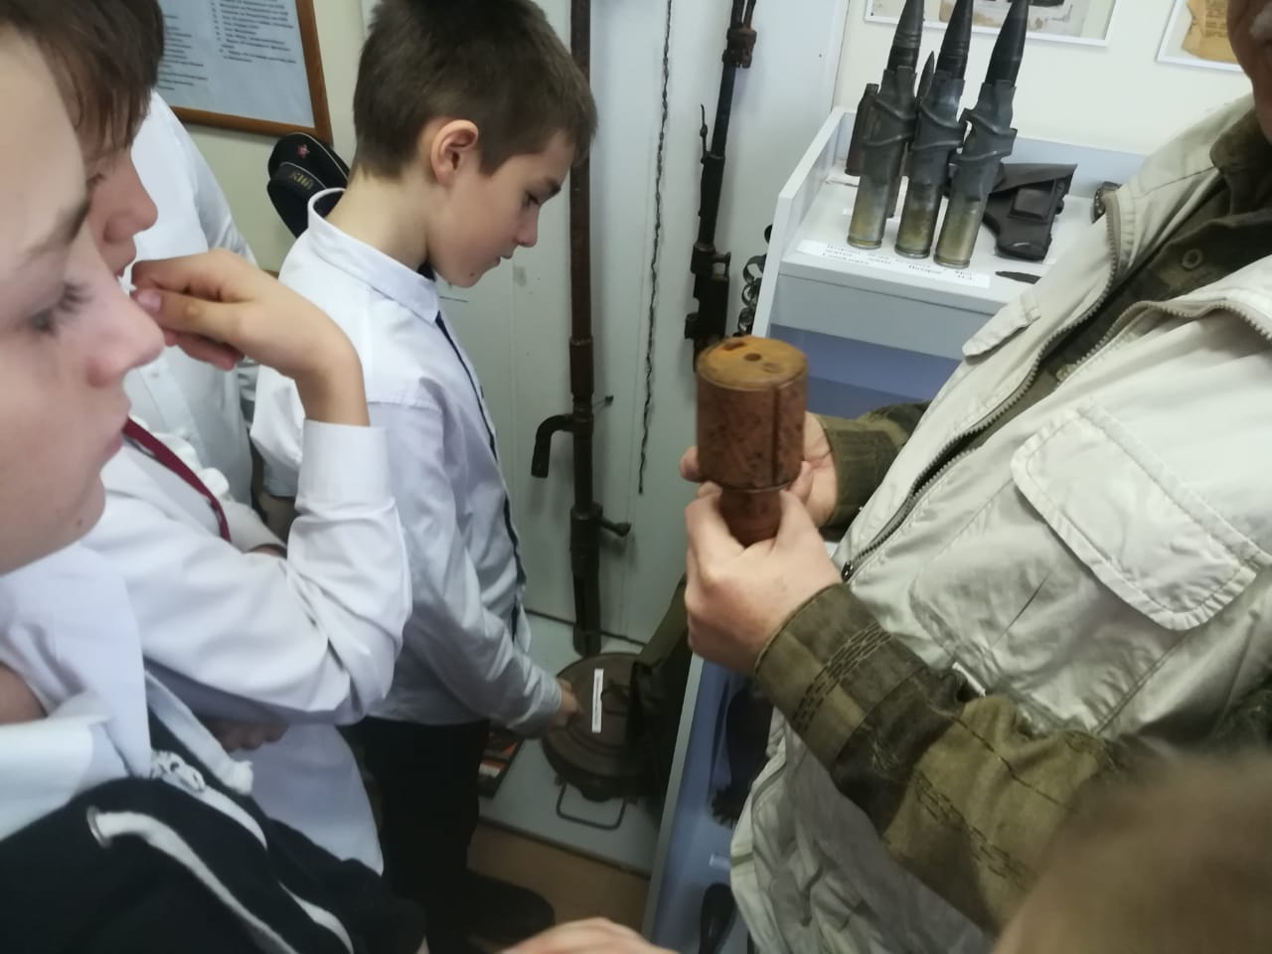

Соревнования по пулевой стрельбе.
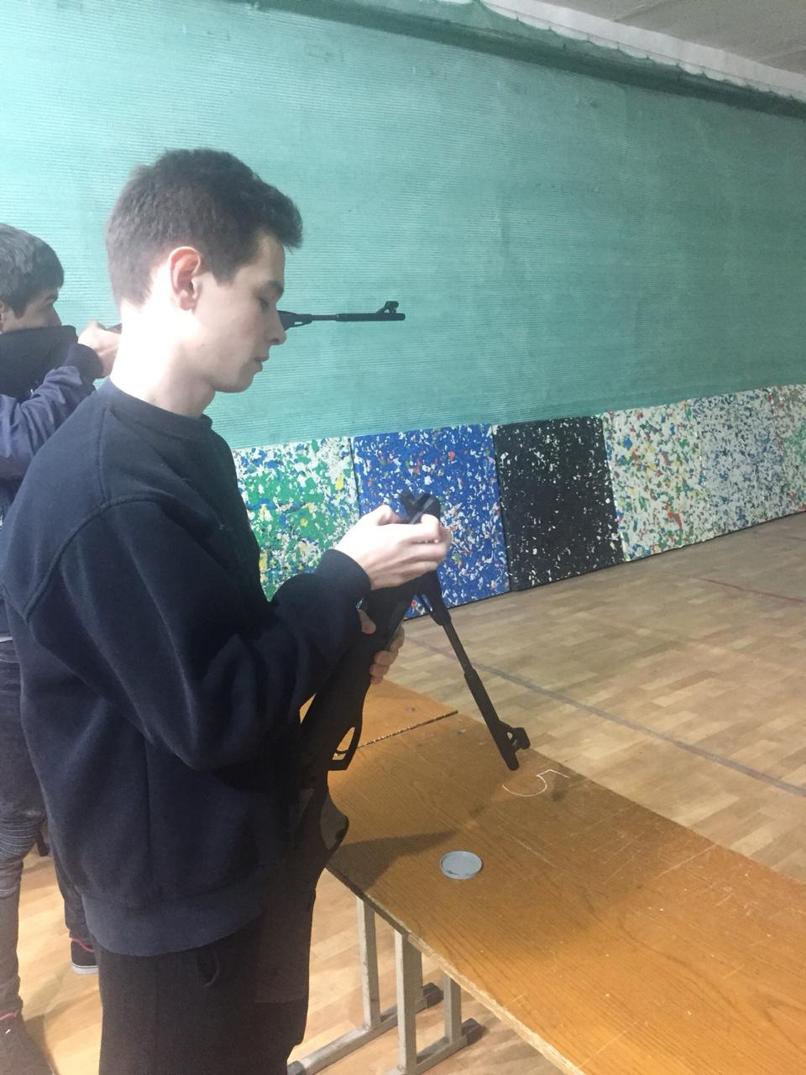

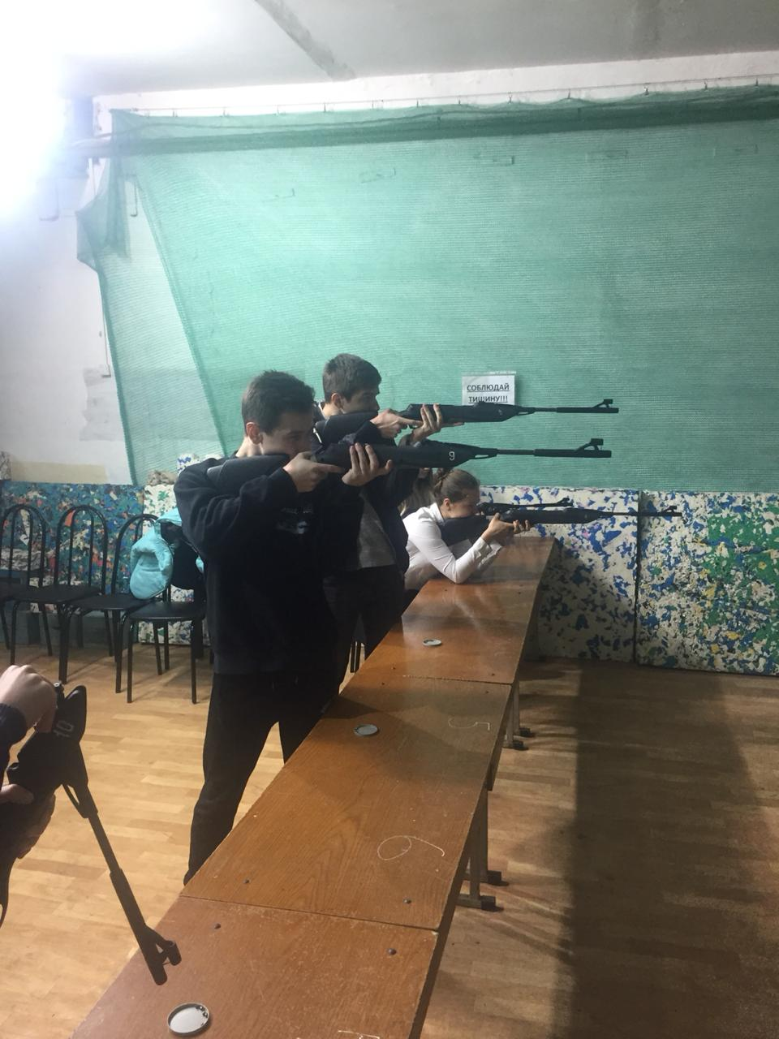

Фестиваль в честь зимних видов спорта!

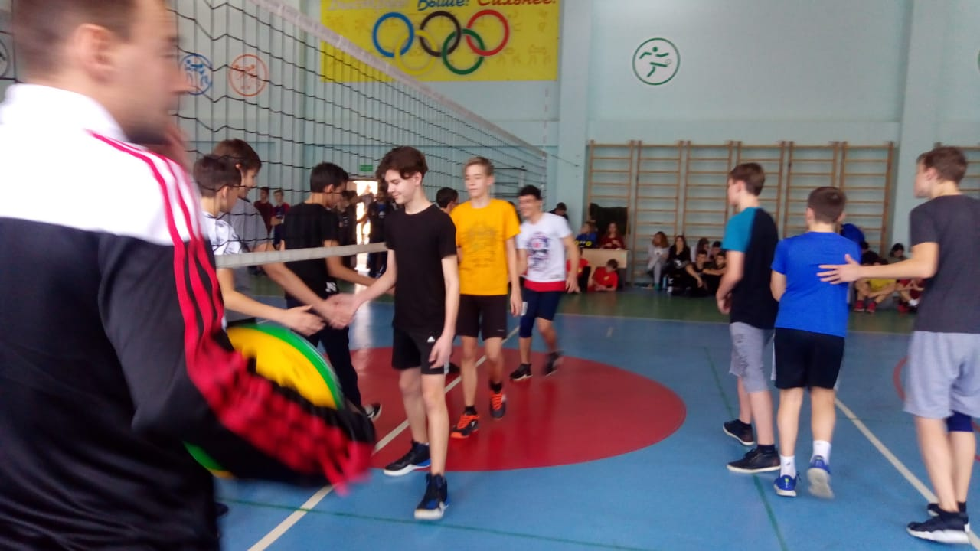

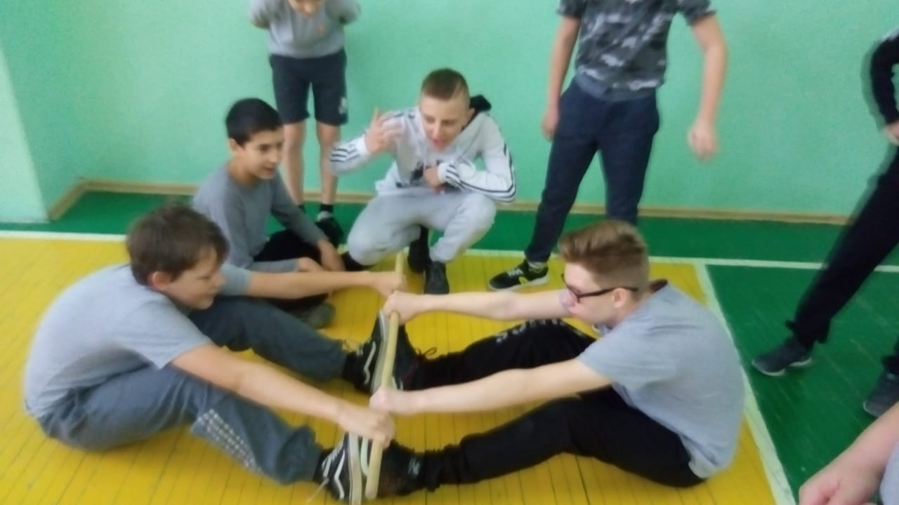

Фестиваль в честь зимних видов спорта!

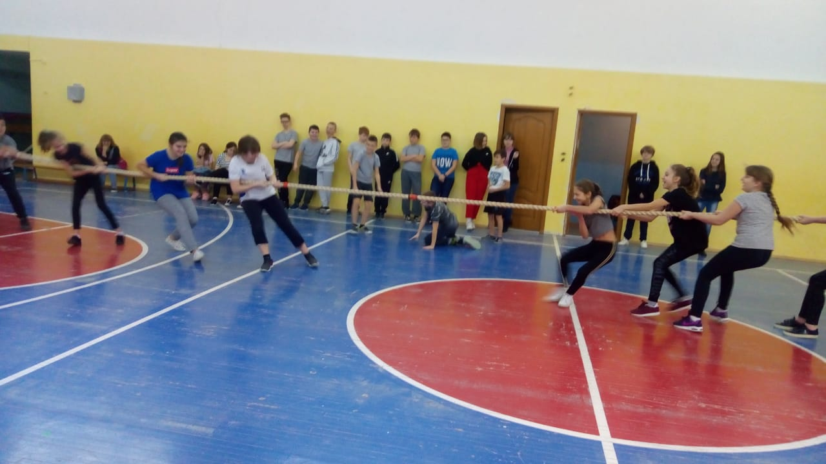
Фестиваль в честь зимних видов спорта!

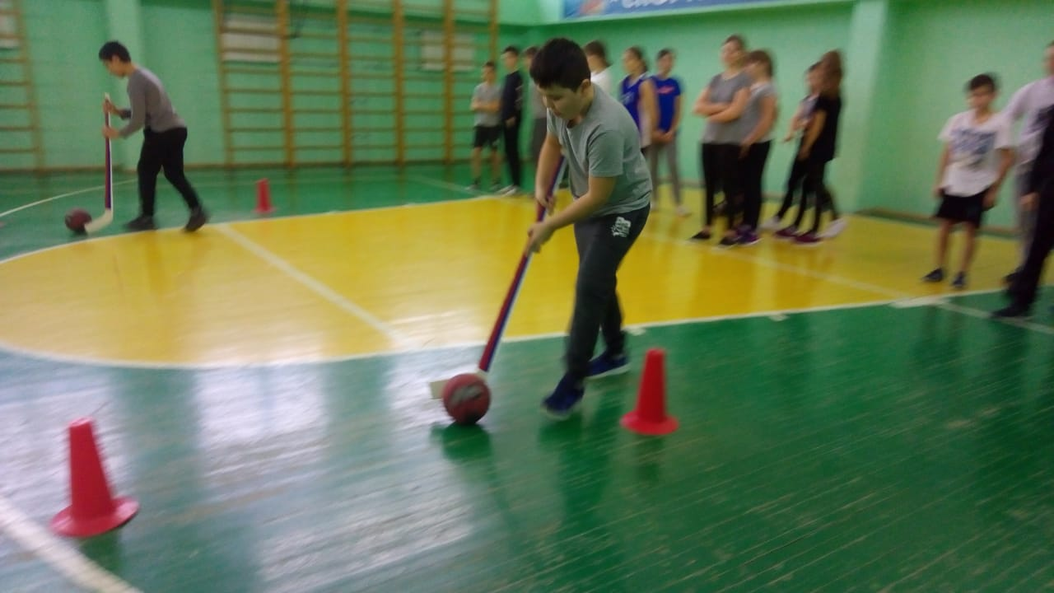

Эврика ,юниор!!! 1 место Василий Панасенко 11 б класс
Кастковская Яна 9в класс
